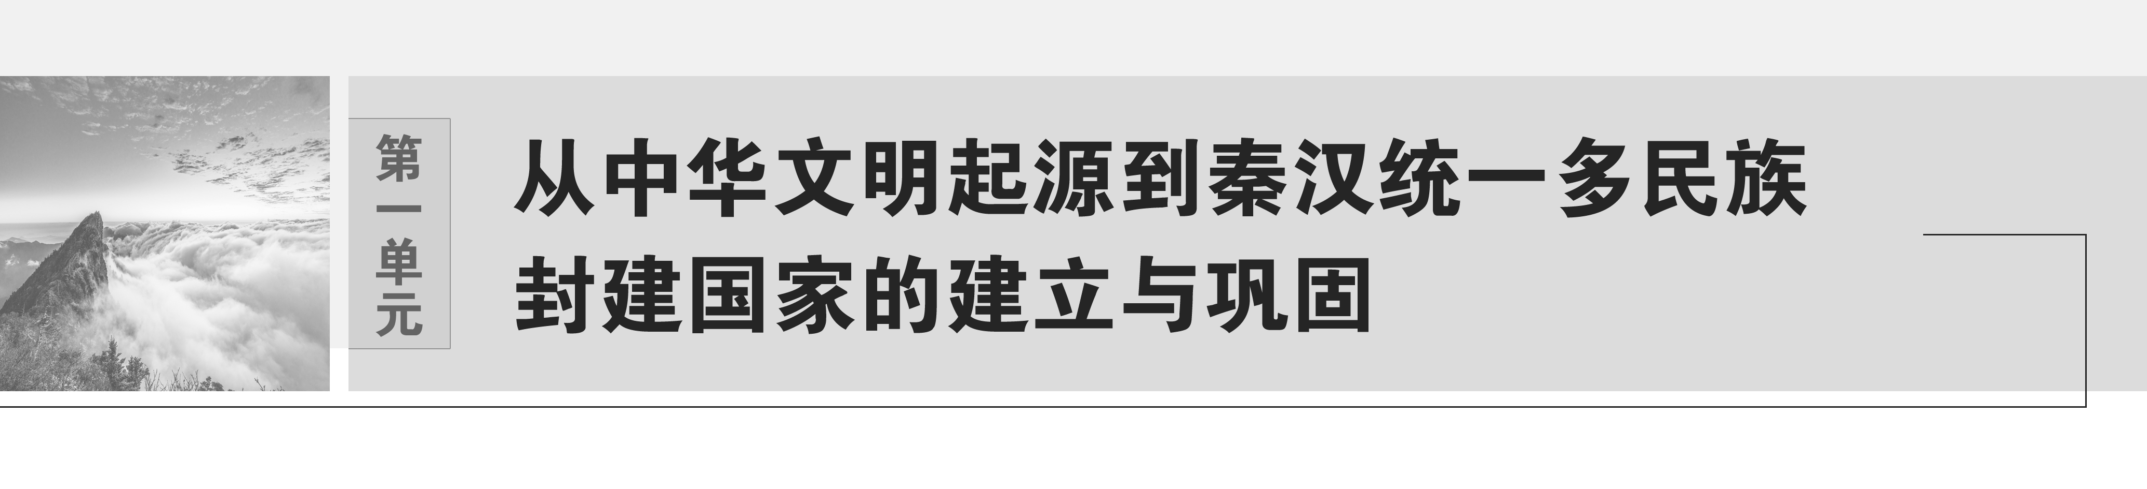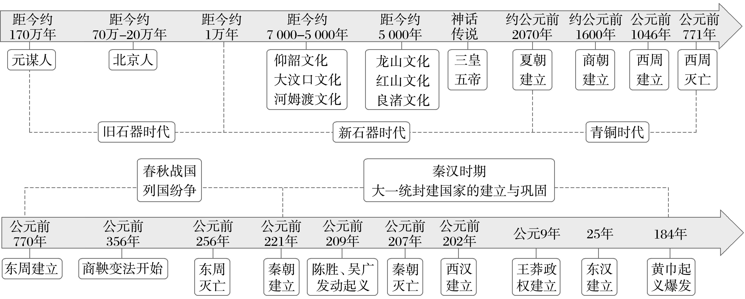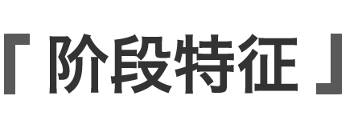

本单元讲述中华文明的起源与早期国家的形成，经过春秋战国时期的社会转型后，秦汉时期封建统一多民族国家得以建立并巩固。

|  |  |  |
| --- | --- | --- |
| 先秦时期(远古—公元前221年)是中华文明的勃兴阶段，也是中华文明的起源和奠基时期；秦汉时期(公元前221—公元220)是中国统一多民族封建国家形成和发展时期，也是中华文明的形成和发展时期。 | | |
| 政治 | 经济 | 思想文化 |
| (1)政治制度：从原始民主到奴隶制国家建立，从分封制、宗法制再到专制主义中央集权制度初步形成。  (2)民族关系：早期国家时期华夏认同观念形成，春秋战国时期华夏认同观念逐步增强；秦汉王朝加强对边疆地区少数民族的有效管辖，统一多民族封建国家形成并不断发展。 | (1)石器时代：原始农业和畜牧业衍生，人类进入文明时代。  (2)先秦时期：夏商周时期实行井田制，奴隶制经济发展并走向繁荣，春秋战国时期社会经济有了长足发展。  (3)秦汉时期：秦朝统一货币、度量衡，修驰道、直道；汉初，休养生息，恢复发展经济，汉武帝时期，盐铁官营、均输平准，开通丝绸之路，发展对外贸易。 | (1)思想：商周时期形成了早期的民本思想；春秋战国时期出现百家争鸣；秦朝“焚书坑儒”加强了思想控制；西汉尊崇儒术使儒家思想成为官方哲学。  (2)文化：原始文化星罗棋布；商代出现甲骨文；两汉时期史学成就显著，文学得到初步发展，科技成就突出。 |

## 第1课　中华文明的起源与早期国家



课程标准

1．通过了解石器时代中国境内有代表性的文化遗存，认识它们与中华文明起源以及私有制、阶级和国家产生之间的关系。

2．通过甲骨文、青铜铭文及其他文献记载，了解早期国家的特征。

学习目标

1．立足时空观念，利用地图，了解石器时代我国境内具有代表性的文化遗存的分布及其特点。

2．了解部落联盟时期我国私有制和阶级的发展特点以及早期国家的起源及其形态。

3．借助史料，提炼早期国家的主要特征，并简述中华文明多元一体特征的主要表现。

4．核心概念：多元一体、甲骨文、内外服制、分封制和宗法制、井田制、青铜文化、家国同构。

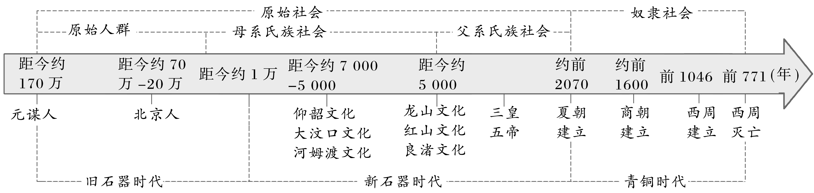

知识点一　石器时代的古人类和文化遗存

1．石器时代的社会状况

|  |  |  |  |
| --- | --- | --- | --- |
| 阶段 | 旧石器时代 | 新石器时代 | |
| 含义 | 以____方法制作石器 | 以______方法制作石器 | |
| 社会特征 | 从事渔猎和采集，过群居生活，学会用火 | 使用陶器，从事____________，饲养家畜，生活逐渐稳定 | |
| 文化遗存 | 元谋人和北京人 | 黄河流域 | 仰韶文化(____________、粟)、大汶口文化、龙山文化(黑陶) |
| 辽河流域 | 红山文化(玉器、祭坛和神庙) |
| 长江流域 | 河姆渡文化(______、养蚕缫丝)、良渚文化(______、________和神庙) |
| 特点 | 分布具有多元特征 | 各地文明相互渗透，走向多元一体 | |

2.原始社会的社会组织

|  |  |  |
| --- | --- | --- |
| 阶段 | 时间 | 特征 |
| 原始人群 | 旧石器时代中期及以前 | — |
| 母系氏族社会 | 旧石器时代晚期出现 | 生产力低下，氏族成员共同劳动，成果共享 |
| 父系氏族社会 | 新石器时代晚期出现 | 社会____________和不平等出现，形成较大的部落或部落联盟，______产生，阶级分化日益明显，部落中出现权贵阶层。中国即将迈入________的门槛 |

透析教材

1．阅读教材第一子目《中国旧石器时代重要人类遗址分布图》《中国新石器时代文化遗存分布图》，完成下列问题。

(1)指出中国境内最早的人类、旧石器时代的代表遗存、新石器时代母系氏族社会和父系氏族社会的代表遗存。

(2)概括人类遗址在分布特征方面有哪些变化。

试答：________________________________________________________________________

________________________________________________________________________

2．阅读教材第一子目《红山文化牛河梁遗址的祭坛、积石冢》《良渚古城城墙分布范围示意图》，分析与中华文明起源的关系。

试答：________________________________________________________________________

________________________________________________________________________

知识点二　从部落到国家

1．部落联盟

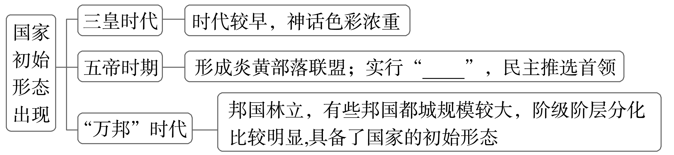

概念阐释　部落联盟

原始社会后期，若干亲近部落结合而成的部落联合组织。仍以血缘关系为基础，但不同的血统有了高贵低贱之分，从社会结构方面看，已发展成阶层社会。酋长和少数人拥有特权来控制资源分配，私有财产出现，权力、地位和财富世袭，贵族阶层成型。

2.早期国家产生——夏朝

(1)政权更迭

①建立：约公元前2070年，禹建立我国最早的__________国家夏朝。禹死后，其子启继位，______代替了禅让制。

②灭亡：约公元前1600年，______发兵讨桀，大败夏兵，夏朝灭亡。

(2)国家治理



(3)文化遗存：河南洛阳偃师二里头遗址可能是夏文化的遗存。

透析教材

先秦文献对于远古人类的生活状况多有追述。阅读教材第二子目“史料阅读”，提取材料的主要信息。

试答：________________________________________________________________________

________________________________________________________________________

易错辨析

1．生产力的发展是从部落到国家演进的根本动力。(　　)

2．世袭制取代禅让制是历史的进步。(　　)

3．夏朝的历史没有准确的历史记载。(　　)

4．夏朝对地方实行直接的统治。(　　)

知识点三　商和西周

1．商朝

(1)政权更迭

①建立：约公元前1600年，______建立商朝(殷商)。

②灭亡：约公元前1046年，周武王率众伐纣，商朝灭亡。

(2)文化：殷墟遗址；________——成熟文字；发达的青铜文明。

(3)政治统治

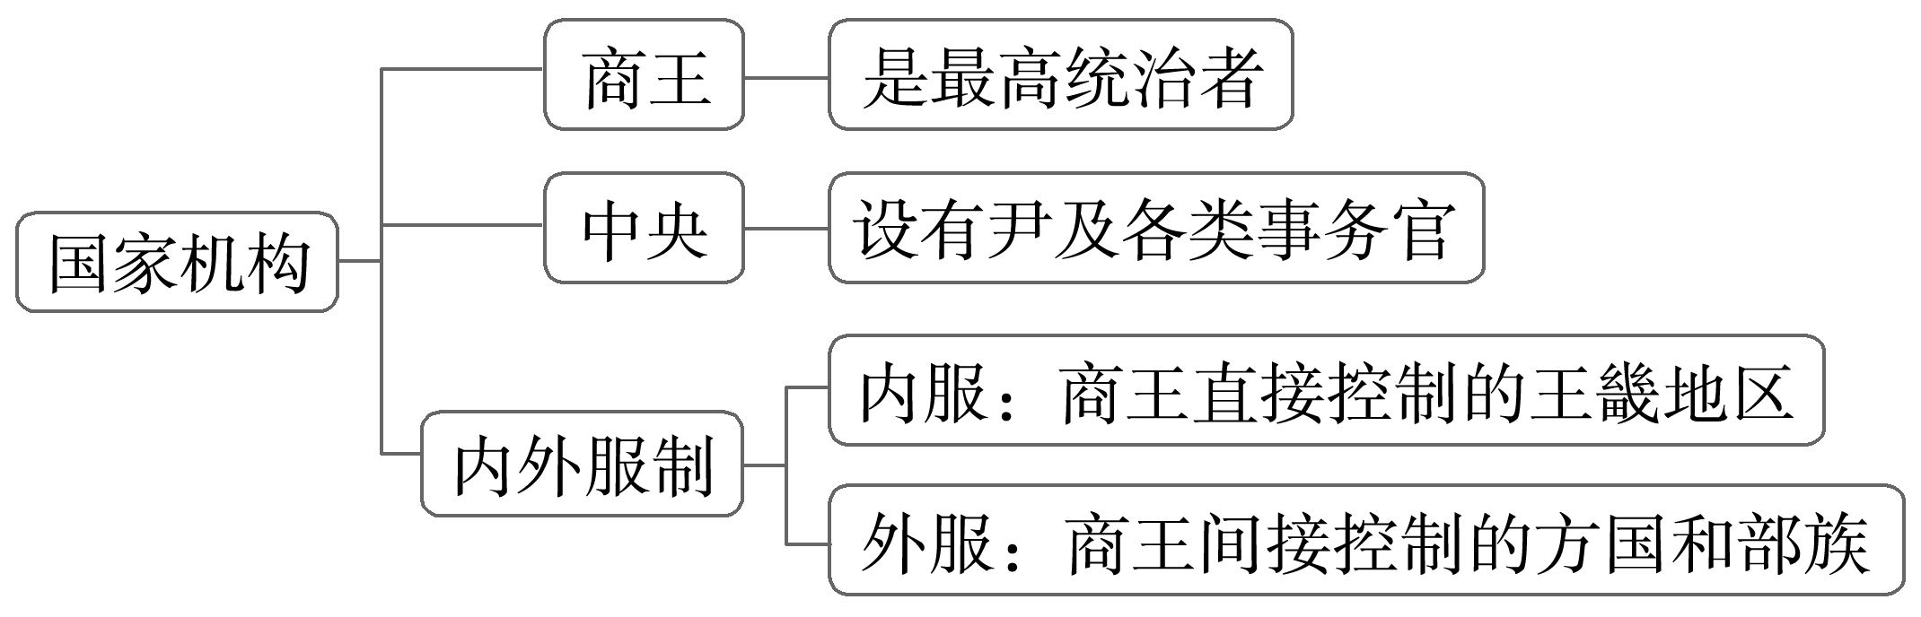

(4)势力范围：东到大海，西及陇山，南跨江汉，北至燕山。

2．西周

(1)政权更迭

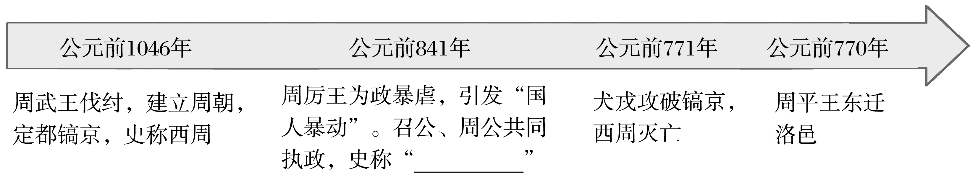

(2)政治统治

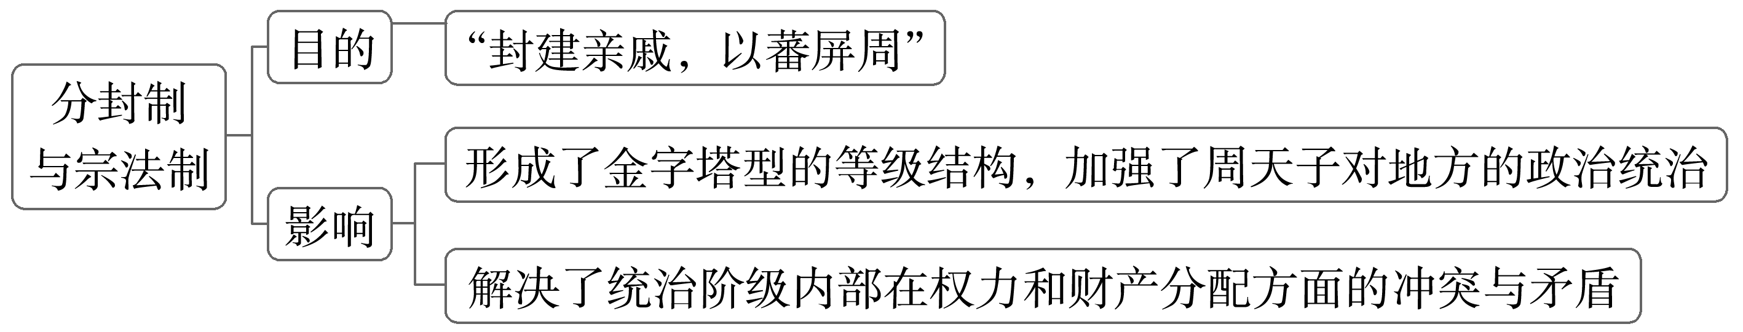

3．商周时期的经济与思想

|  |  |
| --- | --- |
| 总体特征 | ______社会经济发展并走向繁荣 |
| 农业地位 | 是主要生产部门 |
| 工具 | 木、石、骨、蚌等材质的工具为主，青铜农具极少 |
| 土地制度 | 奴隶主土地________；__________是土地经营的基本方式 |
| 手工业 | ____________是主要部门，劳动人民创造了灿烂的__________ |
| 思想 | 敬天保民(民本思想) |
| 认识 | 井田制是经济基础，其兴衰决定了宗法分封制的发展状况 |

问题思考

1．《礼记》称：“殷人尊神，率民以事神，先鬼而后礼。”根据材料分析，商代政治制度的特点是什么？

试答：________________________________________________________________________

________________________________________________________________________

透析教材

阅读教材第三子目《西周分封示意图》，思考：从诸侯国的分布角度分析该图蕴含了哪些信息。

试答：________________________________________________________________________

________________________________________________________________________

图解历史　宗法制与分封制的关系

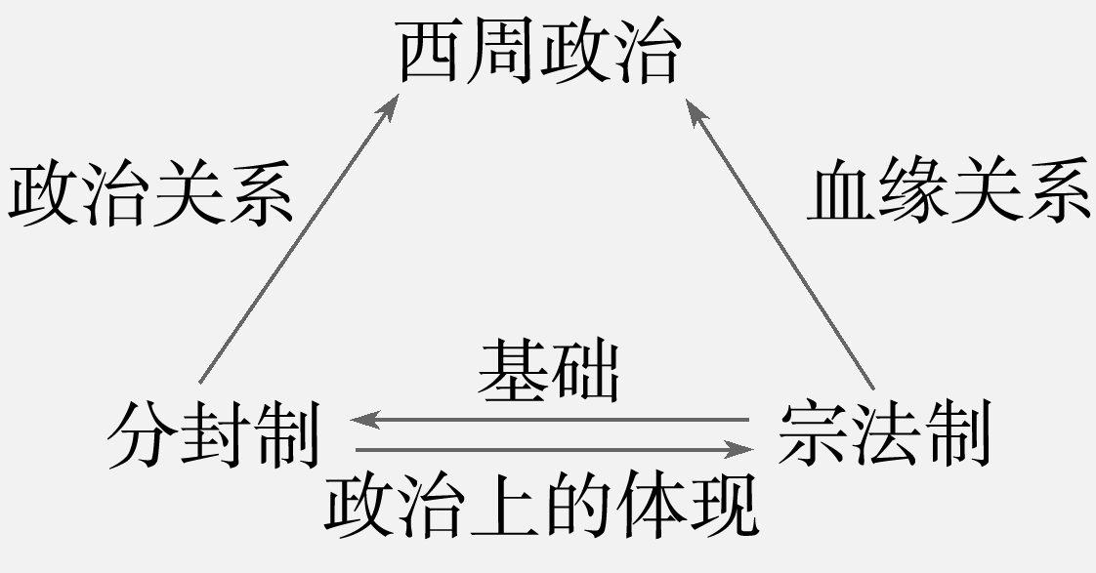

问题思考

2．河南省安阳市出土了一块卜骨，上刻有“(王)大令众人曰：协田，其受年？十一月”。释为“协”，字形像三耒共耕。这块卜骨上的文字内容反映了什么现象？它的发现有什么价值？

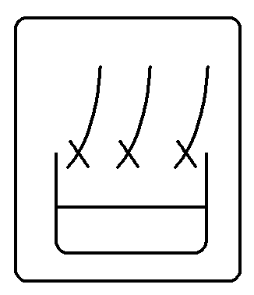

试答：________________________________________________________________________

________________________________________________________________________



主题一　中华文明的起源及特征

多元一体

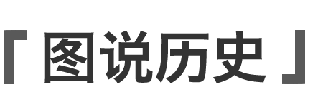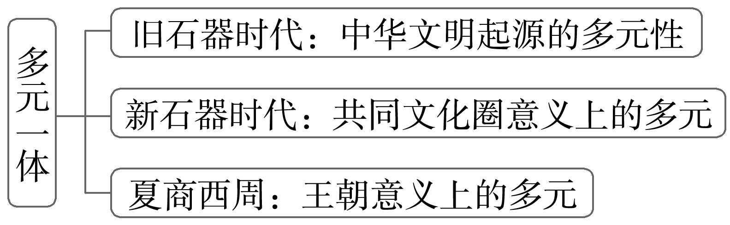

解读　旧石器时代，形成了中华文明起源的多元性特点。新石器时代中期开始，中原地区的文化实力逐渐强大，开始向周围地区广泛辐射，多元一体的格局逐渐形成。夏商周时期，“体”指的是王朝的建立，有了一定的政治共同体内涵。

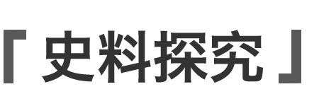

中华文明起源的特征

材料　四处遗址出土的玉器对比表

|  |  |  |  |  |
| --- | --- | --- | --- | --- |
| 遗址 | 查海遗址 | 兴隆洼遗址 | 裴李岗遗址 | 贾湖遗址 |
| 属地 | 辽宁阜新 | 内蒙古敖汉 | 河南新郑 | 河南舞阳 |
| 质地 | 闪石类 | 闪石类 | 绿松石 | 绿松石 |
| 器形 | 块、匕形器、玉斧、管状珠 | 块、匕形器、斧、锛 | 珠 | 棒形饰、方形坠饰、三角形坠饰、圆形穿孔饰等 |
| 时间 | 公元前5612—5530年 | 公元前6032—4159年 | 公元前6230—4940年 | 公元前6335—5500年 |

——据中国社会科学院考古研究所《中国考古学中碳十四年代数据集》等整理

解读　从材料提供的时间信息入手初步判断历史阶段，如材料中“公元前5612—5530年、公元前6335—5500年”等信息。

思考：根据史料并结合所学知识，指出上述遗址所处历史阶段及依据，并简述其阶段特征。

试答：________________________________________________________________________

________________________________________________________________________

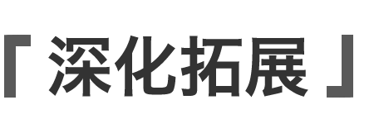

1．历史解释——中华文明起源的特征

|  |  |
| --- | --- |
| 维度 | 阐释 |
| 多元性 | (1)从文化遗址看，有仰韶文化、大汶口文化、河姆渡文化、龙山文化、良渚文化等  (2)从文化的特点看，不同地域有不同的特征，如作物种植上“南稻北粟”  (3)从区域分布看，涉及黄河流域、长江流域和辽河流域等 |
| 一体性 | (1)从社会生活看，各地有共同点，如制作陶器、从事原始农业、饲养家畜、定居生活等  (2)从遗址分布看，中原地区是中华文明起源的核心地区 |
| 本土性 | 中国是远古人类的重要起源地之一，中华文明具有鲜明的本土化特点，是世界上最古老的文明之一 |
| 久远性 | 中华文明历史悠久，源远流长 |

2．唯物史观——生产力与私有制、阶级和国家产生的关系

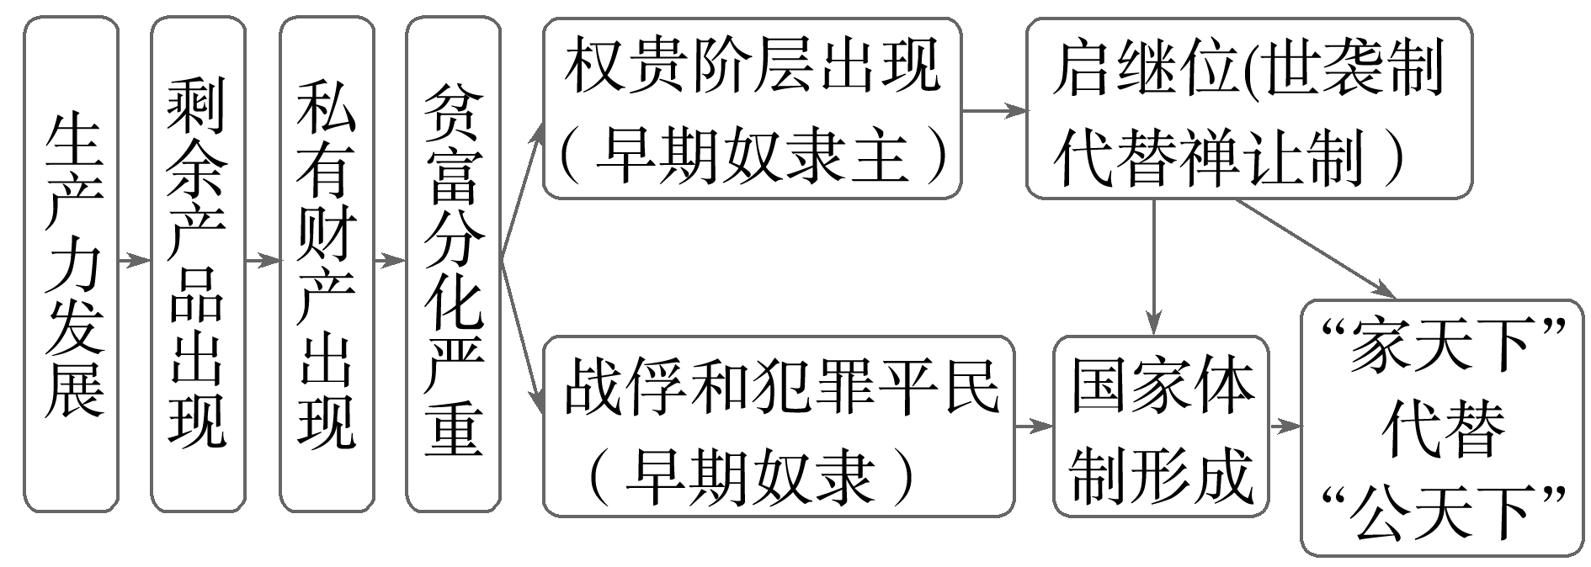

主题二　中国古代早期国家的特征

何尊及铭文中的“中国”

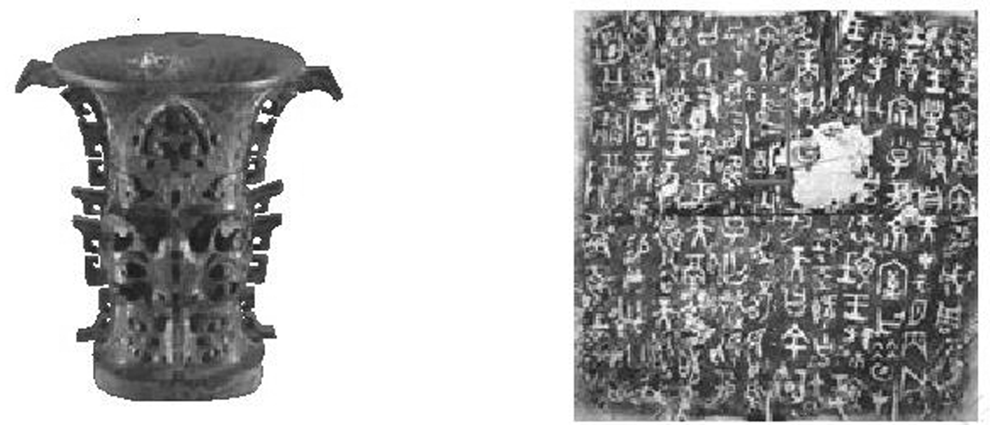

|  |
| --- |
| 何尊是西周早期周成王时的青铜器，内底铸铭文，提到周武王灭商后决定建都于天下的中心，“宅兹中国”。 |

解读　“何尊”是实物史料，属于一手史料，既可以用来研究西周政治活动，也是研究商周时期青铜铸造技术的重要史料。



西周国家治理

材料　宗法分封改变了过去外服全部由土著首领担任领导的格局，打破了原有的氏族血缘壁垒，西周的诸侯国不再是单一的自然成长起来的血缘组织，而是由王族、姻亲、功臣所率领的氏族与被征服地区的土著氏族组成的新的族体。周王与诸侯之间固为臣属关系，国家通过这一方式进一步强化了对地方的控制，这也为按地区划分居民创造了前提条件。

——摘编自任世江《中华文明起源与早期国家》

解读　提取关键信息，如“打破了原有的氏族血缘壁垒”“新的族体”“臣属关系”等。

思考：据材料，概括西周国家治理措施的特征。

试答：________________________________________________________________________

________________________________________________________________________



历史解释——早期国家的基本特征

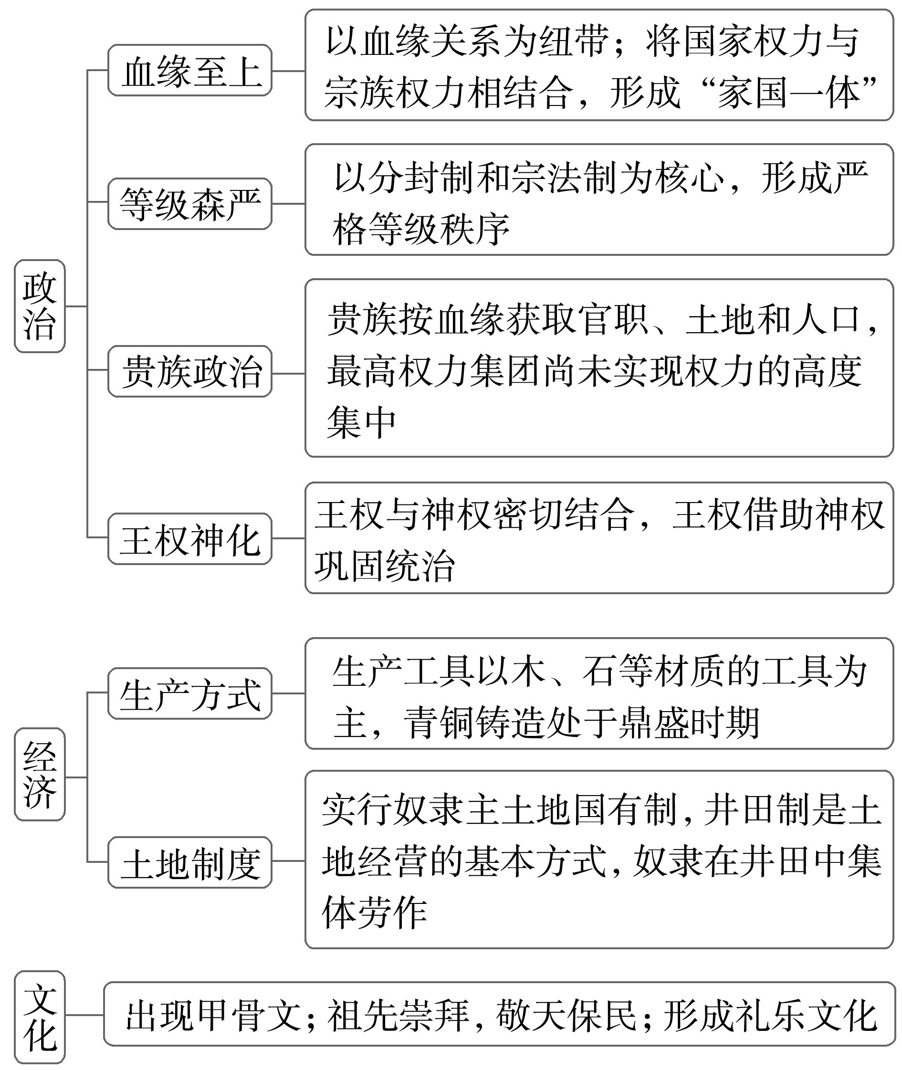

|  |  |
| --- | --- |
| 知识体系 | 学科术语 |
|  | 1.中国原始社会先后经历了旧石器时代与新石器时代两个时代，中华文明具有多元一体、源远流长、生生不息的特点。  2．青铜金属器具的使用、贫富分化及阶级的产生、文字的成熟、城市的出现和礼制的初步形成是中国早期国家形成的突出标志。  3．商朝的国家管理实行内外服制度，扩大了商朝的政治势力与文化影响。  4．西周通过分封制、宗法制及礼乐制确立起政权与族权相结合的“家国一体”的早期社会等级结构。  5．商和西周是我国奴隶制社会经济发展并走向繁荣的时期。 |



1．良渚文化考古发现，其墓葬中大墓往往有棺有椁，有丰富、精美的随葬品；小墓既无葬具，多数也没有任何随葬物品。这说明当时(　　)

A．宗法制影响深远 B．阶级分化日益明显

C．手工业技术先进 D．社会制度逐步完善

2．(2024·北京学业水平考试)红山文化牛河梁遗址中的墓葬有两种，一种是级别最高、最为豪华的墓葬，埋设在积石冢正中，墓室宽大，随葬玉器多，其中凤鸟形器以及玉猪龙等器物绝不见于普通墓葬；另一种墓葬规模小，随葬品也少，被安排在积石冢旁边。这表明红山文化(　　)

A．已有发达的青铜铸造业

B．已处于旧石器时代晚期

C．已形成君主专制的国家

D．已出现社会不平等现象

3．约公元前2070年，禹建立的我国最早的奴隶制国家是(　　)

A．夏朝 B．秦朝

C．隋朝 D．元朝

4．(2023·包头高一下期末)陶寺遗址城址规模宏大，不同阶层的人有不同的居住区，各区域有明确的职能分工，功能齐备。墓葬有大、中、小型，随葬品多寡不等，有大型石磐以及玉、石制作的礼器，也有的墓一无所有。据此可知，这一时期(　　)

A．社会分工十分鲜明 B．早期国家不断发展

C．多元一体格局形成 D．阶级阶层分化明显

5．据《殷墟文字丙编》第369片记载，雀(殷的附属方国)进贡龟甲二百五十。这可以用来研究(　　)

A．夏朝经济 B．商朝政治

C．西周文化 D．战国军事

## 答案精析

知识梳理

知识点一

1．打制　磨制　原始农业　彩绘陶器　水稻　玉器　祭坛

2．贫富分化　私有制　阶级社会

透析教材

1．(1)中国境内最早的人类是元谋人；旧石器时代的代表遗存主要有元谋人、蓝田人、北京人等；新石器时代母系氏族社会的代表遗存主要有半坡文化和河姆渡文化等；新石器时代父系氏族社会的代表遗存主要有红山文化、龙山文化、良渚文化等。

(2)变化：数量更多，分布更广，朝着多元一体、相互交融、中原核心的方向发展。

2．图片展示了城市、阶级分化、公共权力等文明形成的重要标志，为中华文明的起源提供了考古依据。

知识点二

1．禅让　2.(1)①奴隶制　世袭制　②商汤　(2)间接

透析教材

信息：原始社会时期人类生活环境恶劣；建房定居与人工取火的发明与改进推动了人类历史的进步，使人类逐步走向文明社会。对社会进步有重要作用的人被推举为部落或国家首领。

易错辨析

1．√　2.√　3.√　4.×

知识点三

1．(1)①汤　(2)甲骨文　2.(1)共和行政

3．奴隶制　国有制　井田制　青铜铸造　青铜文化

问题思考

1．神权和政权相结合。

透析教材

诸侯国分布广泛，北至燕地、南及长江流域，主要集中在黄河中下游地区；该图直观地反映了“拱卫王室”的分封意图。

问题思考

2．现象：反映了井田制下农民集体劳作的现象。

价值：这块卜骨作为一手史料证明了井田制的真实存在，对研究井田制具有重要的史料价值。

重点突破

主题一　史料探究

历史阶段：新石器时代。

依据：石器制作方法基本为磨制，比旧石器时代的器具复杂、精致；距今时间基本为7 000—8 500年。

阶段特征：以磨制的方法制作石器；已大量使用陶器；开始从事原始农业，饲养家畜，生活逐渐稳定；文化遗存分布广泛，奠定了中华文明多元一体的发展基础。

主题二　史料探究

特征：宗法分封体系取代原有的氏族血缘关系；诸侯国成为诸侯率领的氏族和土著氏族结合的新族体；强化对地方的控制。

学以致用

1．B　[据材料“大墓往往有棺有椁，有丰富、精美的随葬品；小墓既无葬具，多数也没有任何随葬物品”可知，良渚文化出现了明显的阶级分化，故选B项；排除A、C、D项。]

2．D

3．A　[依所学，禹建立我国第一个奴隶制国家——夏朝，故选A项，排除B、C、D项。]

4．D　[由“不同阶层的人有不同的居住区”“墓葬有大、中、小型”“随葬品多寡不等”可知，陶寺遗址已经出现了明显的阶级阶层的分化，故选D项；题干并未提到具体的分工情况，所以不能据此得出社会分工十分鲜明的结论，排除A项；题干所述只能表明陶寺遗址已经具有国家的初始形态，但由于没有比较，无法得出“不断发展”的结论，排除B项；仅一个遗址，不能得出多元一体格局形成的结论，排除C项。]

5．B　[据材料“雀(殷的附属方国)进贡龟甲二百五十”，结合所学可知，商朝实行内外服制度，对附属国进行间接统治，因此，该材料可以用来研究商朝的政治制度，故选B项，排除A、C、D项。]